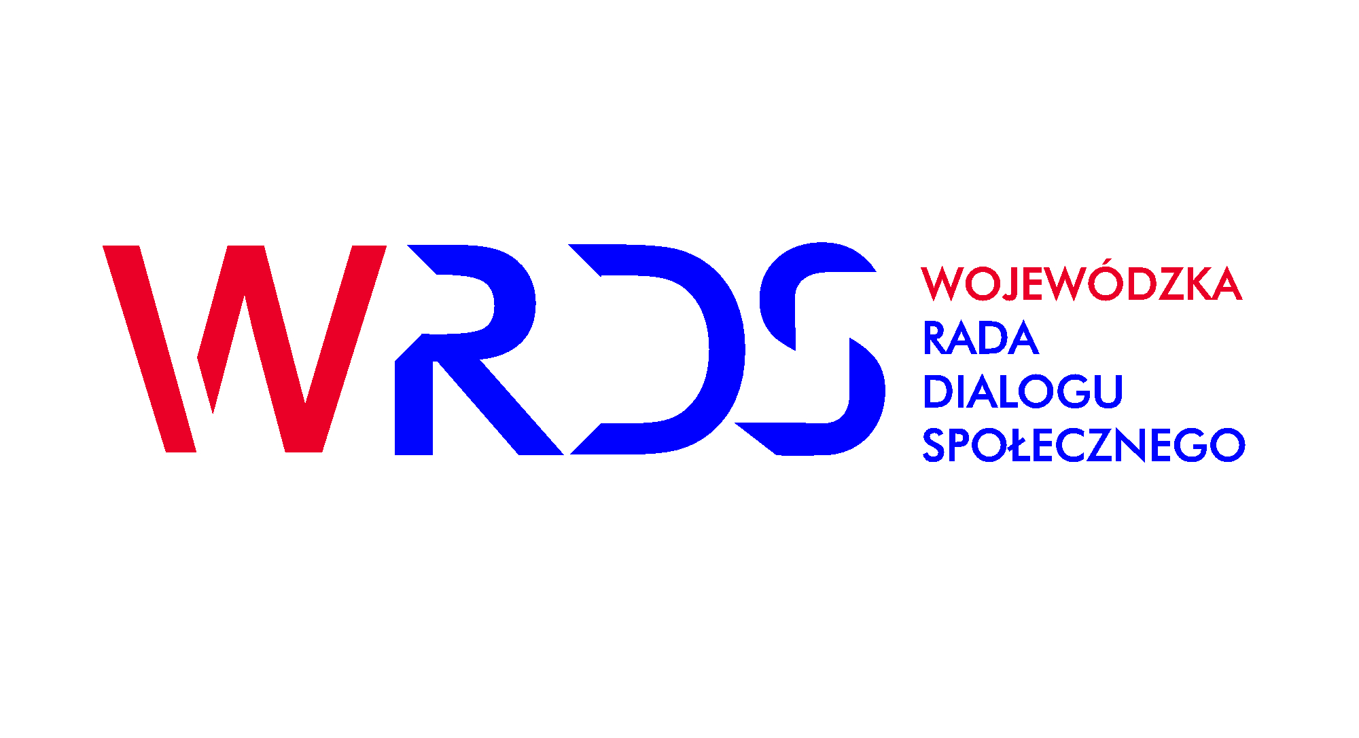
Zespół do spraw rynku pracy, edukacji, kształcenia ustawicznego WRDS WD
UMWD | Ewa Grzebieniak  Przewodnicząca Zespołu | Dyrektor Dolnośląskiego Wojewódzkiego Urzędu  Pracy
NSZZ Solidarność | Danuta Utrata  Wiceprzewodnicząca Zespołu | Przewodnicząca Międzyregionalnej Sekcji Oświaty i Wychowania NSZZ „Solidarność”
Konfederacja Lewiatan | Piotr Ek | Właściciel firmy szkoleniowej Grupa Ek`s Polska
DUW | Jolanta Horyń  Wiceprzewodnicząca Zespołu | Dyrektor SP nr 99 Wrocław, Przedstawicielka Wojewody Dolnośląskiego
NSZZ Solidarność | Piotr Drozd | Zastępca Przewodniczącego Pracowników Oświaty i Wychowania Wrocław Krzyki NSZZ „Solidarność”
NSZZ Solidarność | Bogusław Wojtas | Zastępca Przewodniczącego Zarządu Regionu Jeleniogórskiego NSZZ „Solidarność”
OPZZ | Mirosława Chodubska | Prezes Okręgu Dolnośląskiego ZNP
OPZZ | Beata Goldszajdt | Prezes Oddziału ZNP w Lubinie
OPZZ | Krzysztof Ratajek | Przewodniczący Rady OPZZ Powiatu Wołowskiego
FZZ | vacat
FZZ | Radosława Ostrowska | NSZZ Solidarność 80
FZZ | Mieczysław Wójtowicz | Związek Zawodowy Pracowników Komunikacji Miejskiej
Pracodawcy RP | Irena Nowak | Członek Rady Związku Pracodawców Dolnego Śląska
Pracodawcy RP | Barbara Baszczyk-Stelmach | Związek Pracodawców Polska Miedź
DIRz we Wrocławiu | Marian Fornalski | Wiceprezes Dolnośląskiej Izby Rzemieślniczej we Wrocławiu
DIRz we Wrocławiu | Janusz Molenda | Wiceprezes Dolnośląskiej Izby Rzemieślniczej we Wrocławiu
DIRz we Wrocławiu | Stanisław Kibało | Starszy Dolnośląskiego Cechu Rzemiosł Spożywczych we Wrocławiu
BCC | Mariusz Hoszowski | Prezes Zarządu Smart Works p. z o.o.
BCC | Mirosław Posłuszny | Prezes Zrzeszenia Handlu i Usług we Wrocławiu
BCC | Krzysztof Mojzych | Dyrektor Loży Dolnośląskiej BCC
Konfederacja Lewiatan | Artur Sawrycz | Wiceprezes Zarządu Dolnośląskiej Agencji Rozwoju Regionalnego S.A.
Konfederacja Lewiatan | Katarzyna Kiek | Dyrektor Biura Dolnośląscy Pracodawcy
DUW | vacat
DUW | Łukasz Kopeć | Przedstawiciel Wojewody Dolnośląskiego
UMWD | Jerzy Więcławski | Dyrektor Wydziału Edukacji i Nauki UMWD
UMWD | vacat
BCC | Leszek Pieczyński  Ekspert Zespołu | Loża Dolnośląska BCC

Obsługa WRDS WD
Biuro Wojewódzkiej Rady Dialogu Społecznego Województwa Dolnośląskiego
Sekretarz: Aldona Andrulewicz, Główny specjalista w Wydziale Komunikacji i Dialogu Społecznego UMWD
Wybrzeże Słowackiego 12-14, 50-411 Wrocław, tel. 71 776 93 70, kom. 786 866 291, e-mail: aldona.andrulewicz@dolnyslask.pl, http://www.umwd.dolnyslask.pl/wrds/aktualnosci/

